Эффективная интеграция средств разработки

Идеальное взаимодействие: Automation Studio 4 и EPLAN Electric P8
Эффективная интеграция 4-й версии инструмента автоматизированной разработки B&R Automation Studio и EPLAN Electric P8 стала реальностью. Эти два инструмента обеспечивают беспрецедентную поддержку автоматизированной замены и синхронизации конфигураций оборудования, отображений ввода/вывода и переменных процесса. Это стало возможным благодаря автоматизированной функции двусторонней разработки. С интерфейсом, очень отличающимся от обычных интерфейсов импорта/экспорта, пользователи имеют возможность в любое время вмешаться в этот процесс – что, однако, требуется не часто.
Максимальная прозрачность и простота использования
Поддерживаются все типы процессов разработки. Неважно, начинается ли проект с разработки программного обеспечения или планирования электрического оборудования части. Возможна даже обработка проектов, в которых одновременно ведется серьезная работа в обоих этих направлениях; часто это бывает эффективным подходом к разработке проектов. Механизм интеллектуального сравнения в любое время дает пользователям четкий обзор отличий между версиями проекта, а также выдает рекомендации при объединении различных версий проекта. Как для больших, так и для малых проектов, тесная интеграция между Automation Studio и EPLAN Electric P8 обеспечивает максимальную прозрачность и простоту использования.
Ключ к успешной разработке
Интеграция различных инструментов в процессе разработки приносит широкий спектр преимуществ. Кроме того, параллельная работа над различными процессами уменьшает время разработки и улучшает время отклика. Автоматизированная обработка данных повышает качество, устраняя ошибки, возможные при ручном внесении изменений. Постоянная синхронизация данных проекта упрощает последующие сервисные работы и уменьшает дальнейшие затраты. Для B&R абсолютно ясно: ключ к успешной разработке проектов будущих машин и систем – это эффективная интеграция лучших доступных средств разработки.

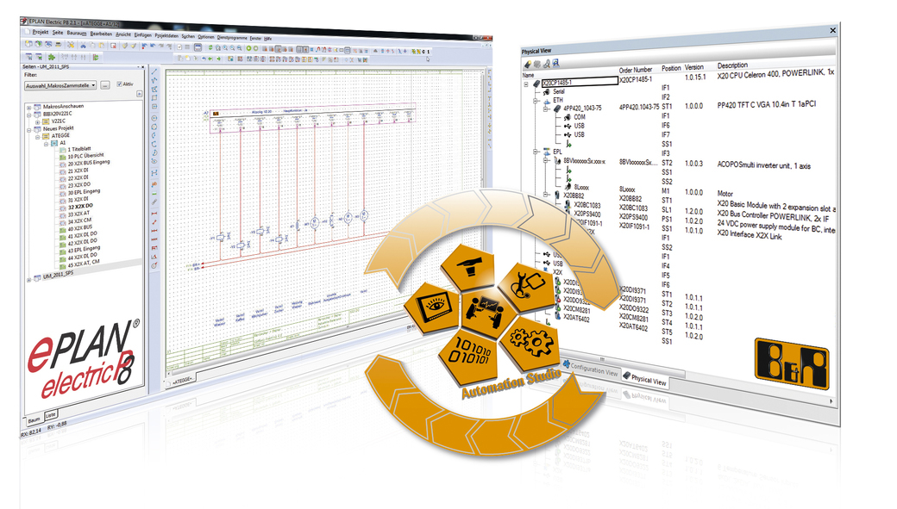
Двусторонняя разработка: В ходе разработки пользователи извлекают выгоду из эффективного обмена данными между Automation Studio 4 и EPLAN Electric 8.

О компании B&R
Компания B&R специализируется на инновационных решениях в сфере промышленной автоматизации, а также имеет представительства по всему миру со штаб-квартирой в Австрии. Продукция B&R сочетает в себе уникальные инженерные разработки и передовые технологии, и по праву завоевала международное признание и любовь клиентов. В портфолио B&R всегда найдется комплексное решение практически для любой задачи современной промышленности: автоматизация отдельных машин или целых заводов, продвинутое управление движением, визуализация, встроенные технологии безопасности и многое другое. Технологии промышленной полевой шины POWERLINK и openSAFETY, так же, как и мощная среда разработки Automation Studio являются основой постоянного совершенствования техники автоматизации и успеха компании на рынке. Дух инноваций позволяет компании B&R быть на острие прогресса, превосходя самые смелые ожидания своих клиентов.
Более подробную информацию Вы сможете найти на www.br-automation.com.

